系统分析文档

1. 引言
2. 项目背景

随着大数据时代的到来，商业数据分析在经济管理领域的重要性日益凸显。为了满足信息管理与信息系统专业同学对商业数据分析知识和技能的需求，提升他们在就业市场的竞争力，我们致力于打造一个专门的商业数据分析课程平台。该平台将整合优质的教育资源，结合高校教学特点和学生学习需求，为学生提供一个高效、便捷的学习环境，帮助他们系统地掌握商业数据分析的理论和实践方法。

1. 项目目标

构建一个专业化、系统性的课程体系，涵盖商业数据分析的基础知识、核心方法、工具应用以及实际案例分析等内容，满足信息管理与信息系统专业同学不同年级学生的学习需求。

1. 系统概述
2. 系统范围

界定系统的边界，明确系统包含哪些主要功能模块和业务流程，以及与外部系统或环境的交互关系。 描述系统不包含的功能或业务范围，避免在项目开发过程中出现范围蔓延的情况。

1. 课程体系建设：根据课程需求自主设置课程内容，辅助教学。
2. 教学资源管理：教材、课件、习题、软件、作业等
3. 学习管理系统：学生注册与登录、课程选择与学习计划制定、学习过程管理、学习互动、成绩管理。
4. 教师教学管理：教师信息管理、教学任务安排、教学资源上传与管理、教学过程监控、教学评价与反馈。
5. 学习社区建设：提供教师和同学间讨论环境。
6. 系统角色
   1. 教师：课程创建与编辑、教学资源上传、教学活动组织、成绩评定、互动交流、学生管理。
   2. 学生：课程学习、作业上传和编辑、互动交流、学习反馈、成绩查询。
   3. 管理员：用户管理、课程管理、数据管理、系统维护、投诉与反馈处理。
7. 用例分析

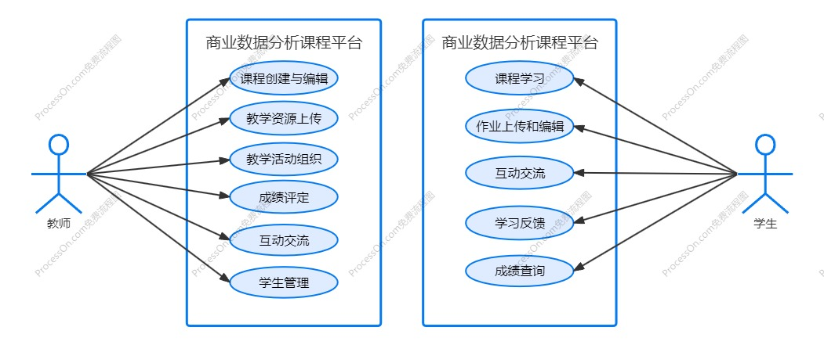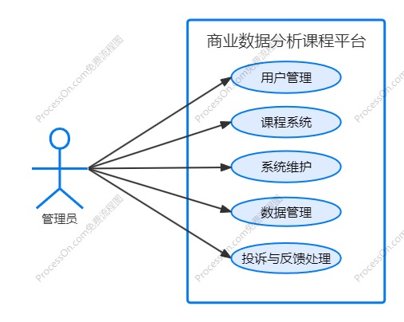

1. 系统需求
   1. 功能需求
      1. 课程管理：创建课程，设置课程名称、简介、目标、大纲等信息。编辑课程内容，包括更新大纲、修改课程目标等。
      2. 教学资源管理：上传多种类型教学资源，如文档、图片、视频、音频等。对资源进行管理，如查看、删除、更新。
      3. 教学活动组织：创建教学活动，如讨论、小组作业、测验、实践项目等，设置活动要求和时间限制。监控活动参与情况，统计结果，评价学生表现。
      4. 成绩评定：综合多因素评定学生成绩，包括作业、考试、课堂表现等。录入、修改和查询成绩，生成成绩报表。
      5. 互动交流：与学生实时交流，解答疑问，参与讨论。查看互动历史记录。
      6. 学生管理：查看学生名单和基本信息。设置学生学习权限。监控学生学习行为。
      7. 课程添加：浏览和选择课程，查看课程详情。按大纲学习，支持多种学习方式，跟踪学习进度。
      8. 作业管理：接收作业任务，查看要求。上传和编辑作业。
      9. 学习反馈：对课程、教学等方面给出反馈意见。
      10. 成绩查询：查询自己的成绩及评定依据。
      11. 用户管理：注册、审核用户，修改用户信息。分类管理用户，设置权限，查询用户信息和操作记录。
      12. 课程管理：创建、审核、删除、更新课程，分类和排序课程。统计课程使用情况。
      13. 数据管理：存储、备份、恢复数据，分类管理数据，查询数据。
      14. 系统维护：维护硬件设备和软件环境，处理故障，监测系统性能。
      15. 投诉与反馈处理：收集、分类整理投诉和反馈信息，通知相关人员处理，反馈处理结果。
   2. 非功能需求
      1. 响应时间：系统对于各类操作（如登录、课程加载、资源上传下载、成绩查询等）的响应时间应尽量短，确保用户体验流畅。例如，登录响应时间不超过 2 秒，课程页面加载时间不超过 3 秒。
      2. 吞吐量：系统应能够支持一定数量的并发用户操作，保证在高并发情况下仍能稳定运行，满足教学活动的正常开展。例如，能够同时支持至少x名学生和y名教师在线进行正常的教学和学习活动，且系统性能不明显下降。
      3. 数据准确性：确保系统中存储和处理的数据准确无误，特别是成绩评定、用户信息等关键数据。任何数据的录入、计算和存储过程都不应出现错误，以保证教学管理的公正性和准确性。
      4. 系统稳定性：系统应具备高稳定性，能够长时间运行而不出现故障或崩溃。例如，系统的可用时间应达到 r% 以上，每年的计划外停机时间不超过m小时。
      5. 容错能力:对于用户的误操作或系统运行过程中出现的异常情况（如网络中断、服务器故障等），系统应具有一定的容错能力，能够进行适当的处理并提示用户，避免数据丢失或系统崩溃。例如，在网络中断时，系统应能自动保存用户的操作进度，待网络恢复后可继续操作。
      6. 用户认证与授权：建立严格的用户认证机制，确保只有合法用户能够登录系统。采用多种认证方式，如密码、验证码等，增强系统的安全性。同时，根据用户角色（教师、学生、管理员）进行细致的授权管理，限制用户对系统功能和数据的访问权限，防止越权操作。
      7. 数据加密：对系统中存储和传输的敏感数据（如用户密码、成绩信息等）进行加密处理，采用安全的加密算法，确保数据的保密性和完整性。例如，用户密码在存储时应进行哈希加密，数据在网络传输过程中应使用 SSL/TLS 等加密协议。
      8. 防止数据泄露和篡改：采取措施防止系统中的数据被非法泄露或篡改。加强系统的安全防护，定期进行安全漏洞扫描和修复，防止黑客攻击。对系统中的关键操作进行日志记录，以便在出现安全问题时能够进行追踪和审计。
      9. 界面友好性：系统的用户界面应设计简洁、美观、易于操作，符合用户的使用习惯。菜单布局合理，操作流程清晰，用户能够轻松找到所需的功能和信息。例如，采用直观的图标和清晰的文字标识，减少用户的认知负担。
      10. 操作便捷性：各类操作（如课程创建、作业上传、成绩录入等）应尽可能简单便捷，减少用户的操作步骤和输入量。提供操作提示和帮助文档，方便用户在使用过程中遇到问题时能够快速获取解决方法。例如，在上传教学资源时，系统应支持批量上传和自动识别文件格式等功能。
2. 技术选型建议

前端：采用 HTML、CSS 和 JavaScript 实现界面交互。

后端：使用Python(Django)和数据库管理系统（如 MySQL、MongoDB 等）实现数据存储和处理。

1. 优化需求
   1. 针对课程资源提供自主添加简介功能，一目了然地显示资源重要属性。
   2. 针对课程资源增加按类别筛选功能，便于师生精确选取需要的课程资源。
2. 优化用例图

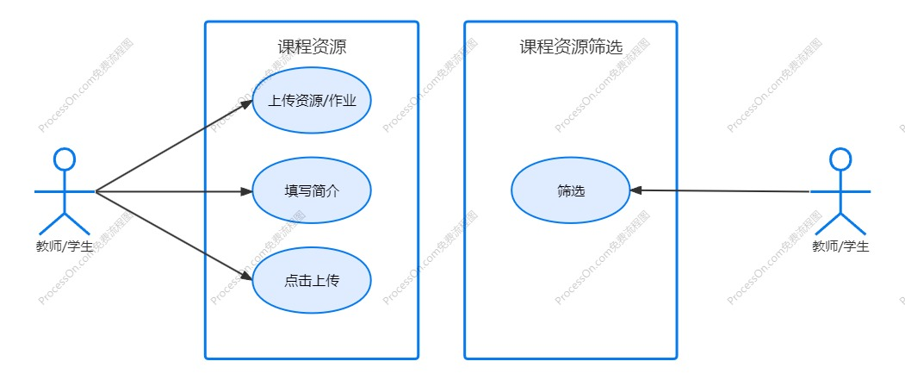

1. 活动图

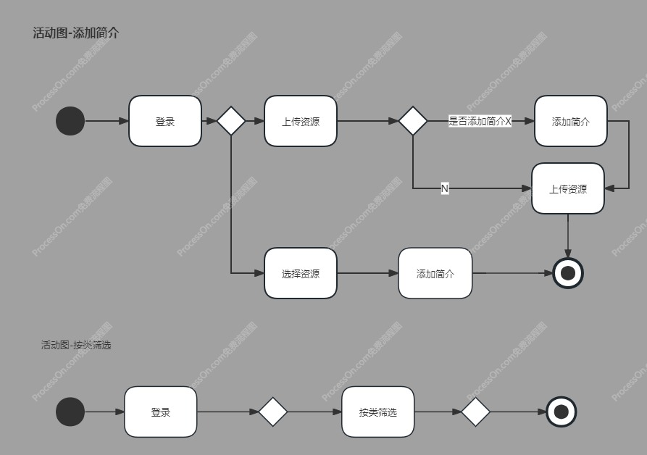

1. 界面设计需求
   1. 上传资源页面

在资源上传表单中，除了现有的文件选择、标题和描述输入框外，新增一个多行文本输入框用于输入资源简介。该输入框应具有适当的尺寸和提示信息，引导用户输入简介内容。同时，提供基本的文本编辑工具栏，包括字体样式（加粗、斜体、下划线）、颜色选择、对齐方式（左对齐、居中对齐、右对齐）、换行等功能按钮，方便用户对简介内容进行排版和突出重点。

* 1. 课程资源列表页面

在资源列表上方或侧边栏显著位置展示筛选器。筛选器可以采用下拉菜单、复选框或单选按钮组的形式呈现资源类别选项，每个选项旁边应有清晰的类别标识图标和文字说明。当用户选择筛选类别后，列表应实时更新，只显示符合筛选条件的资源。为了提高用户体验，筛选器应保持在页面可见位置，即使在滚动页面时也能方便操作。同时，在筛选器旁边可以添加一个 “清除筛选” 按钮，方便用户快速恢复显示所有资源。

1. 数据需求
   1. 资源简介字段

在数据库中课程资源表中新增一个字段用于存储资源简介信息，该字段的数据类型可选择为文本类型（如 VARCHAR 或 TEXT，具体根据实际需求确定），并设置适当的长度限制以满足简介内容的存储需求。同时，为了保证数据的一致性和完整性，可以考虑添加一些约束条件，如非空约束（确保每个资源都有简介）、字数限制约束（通过数据库层面或应用程序逻辑实现）等。

* 1. 资源类别字段与类别表

如果目前课程资源表中没有资源类别字段，需要添加该字段用于标识资源的类别。类别字段的数据类型可以是整数类型或字符类型，具体取决于类别的定义方式和数量。同时，为了便于管理和维护资源类别信息，可以创建一个单独的资源类别表，该表包含类别 ID 和类别名称等字段。课程资源表中的类别字段通过**外键**与资源类别表关联，确保数据的一致性和准确性。在进行资源筛选时，系统可以通过查询资源类别表来获取有效的类别选项，并根据用户选择的类别进行筛选操作。